Преподавание предмета «Обществознание» в Республике Крым
в 2023/2024 учебном году

Прежде всего необходимо обратить внимание на изменения в преподавании предмета «Обществознание» в связи с новой Концепцией преподавания учебного предмета «Обществознание» в образовательных организациях Российской Федерации (далее - Концепция) и реализацией федеральных основных образовательных программ.

Федеральная нормативная база

Приказ Минпросвещения России от 31.05.2021 № 287 (ред. от 18.07.2022) «Об утверждении федерального государственного образовательного стандарта основного общего образования»

Приказ Минпросвещения России от 12.08.2022 N 732 "О внесении изменений в федеральный государственный образовательный стандарт среднего общего образования, утвержденный приказом Министерства образования и науки Российской Федерации от 17 мая 2012 г. N 413" (Зарегистрировано в Минюсте России 12.09.2022 N70034)

Пункт 3 статьи 3 Федерального закона от 24 сентября 2022 г № 371-ФЗ «О внесении изменений в Федеральный закон «Об образовании в Российской Федерации» и статью 1 Федерального закона «Об обязательных требованиях в Российской Федерации» (http://www.consultant.ru/document/cons_doc_LAW_427331/)

. Приказ Министерства просвещения Российской Федерации от 18.05.2023 № 370 «Об утверждении федеральной образовательной программы основного общего образования». Режим доступа: https://krippo.ru/files/metod2024/38.pdf

Приказ Министерства просвещения Российской Федерации от 18.05.2023 № 371 «Об утверждении федеральной образовательной программы среднего общего образования». Режим доступа: https://krippo.ru/files/metod2024/39.pdf

Концепция преподавания учебного предмета «Обществознание» в образовательных организациях Российской Федерации, реализующих основные общеобразовательные программы / Банк документов. 2018 г. Министерство просвещения Российской Федерации.–URL: https://docs.edu.gov.ru/document/9906056a57059c4266eaa78bff1f0bbe

Письмо Министерства просвещения Российской Федерации «О направлении методических рекомендаций» от 15.02.2022г. № АЗ-113/03 https://docs.cntd.ru/document/7282652812

Письмо Министерства просвещения от 03.03.2023 № 03-327 «О направлении информации по введению ФООП» (https://clck.ru/34BJRu)

Приказ Министерства просвещения Российской Федерации 21.09.2022 г. № 858 «Об утверждении федерального перечня учебников, допущенных к использованию при реализации имеющих государственную аккредитацию образовательных программ начального общего, основного общего, среднего общего образования организациями, осуществляющими образовательную деятельность и установление предельного срока использования исключенных учебников» (https://goo.su/auqbUu)

Универсальный кодификатор распределённых по классам проверяемых требований к результатам освоения основной образовательной программы основного общего образования и элементов содержания по обществознанию (http://doc.fipi.ru/metodicheskaya-kopilka/univers-kodifikatory-oko/osnovnoye-obshcheye-obrazovaniye/obschestvoznanie_6-9_un_kodifikator.pdf);

Универсальный кодификатор распределённых по классам проверяемых требований к результатам освоения основной образовательной программы среднего общего образования и элементов содержания по обществознанию (http://doc.fipi.ru/metodicheskaya-kopilka/univers-kodifikatory-oko/sredneye-obshcheye-obrazovaniye/obschestvoznanie_10-11_un_kodifikator.pdf).

Обновленные ФГОС ООО и ФГОС СОО не меняют методологических подходов к разработке и реализации основных образовательных программ соответствующего уровня. Основой организации образовательной деятельности в соответствии с обновленными ФГОС ООО и ФГОС СОО остается системно-деятельностный подход, ориентирующий педагогов на создание условий, инициирующих действия обучающихся.
В обновленных ФГОС ООО сохраняется привычная для образовательных организаций и педагогов структура основной образовательной программы и механизмы обеспечения ее вариативности, к числу которых относятся: наличие двух частей образовательной программы (обязательной части и части, формируемой участниками образовательных отношений), возможность разработкии реализации дифференцированных программ, возможность разработки и реализации индивидуальных учебных планов. Структура требований к результатам реализации основных образовательных программ также остается неизменной и состоит из групп требований к предметным, метапредметным и личностным результатам.

О преподавании учебного предмета «Обществознание» на уровне основного общего образования (6–9 кл.)
Федеральная рабочая программа по учебному предмету «Обществознание» на уровне основного общего образования составлена на основе положений и требований к результатам освоения основной образовательной программы, представленных в ФГОС ООО, в соответствии с Концепцией преподавания учебного предмета «Обществознание», а также с учётом федеральной программы воспитания и подлежит непосредственному применению при реализации обязательной части образовательной программы основного общего образования. При подготовке обучающихся к прохождению оценочных процедур рекомендуем ориентироваться на Универсальный кодификатор.
Изучаются следующие модули:
6-й класс: «Человек и его социальное окружение», «Общество, в котором мы живем»;
7-й класс: «Социальные ценности и нормы», «Человек как участник правовых отношений», «Основы российского права»;
8-й класс: «Человек в экономических отношениях», «Человек в мире культуры»;
9-й класс: «Человек в политическом измерении», «Гражданин и государство», «Человек в системе социальных отношений», «Человек в современном изменяющемся мире».
Для записи в классных журналах при преподавании обществознания в 6–9 классах сохраняется название предмета «Обществознание». Отметки выставляются по четвертям.
Структура преподавания обществознания в 6–9 классах не изменилась:
Класс | Учебный предмет | Количество часов
6 | Обществознание | 34
7 | Обществознание | 34
8 | Обществознание | 34
9 | Обществознание | 34
В федеральный перечень учебников по учебному предмету «Обществознание» вошли учебники 6-9 класс под редакцией Л.Н.Боголюбова.
Рекомендуем включать в учебные планы ОО элективные, факультативные курсы, тематические модули по «Основам финансовой грамотности» (далее — основы ФГ). Актуальность данного направления учебной деятельности определяется требованиями ФГОС по формированию функциональной грамотности обучающихся, где финансовая грамотность - одна из её составляющих. Кроме того, ежегодно в КИМ ОГЭ, ВПР по обществознанию значительно расширяется блок вопросов по финансовой грамотности.
Необходимо эффективно использовать возможности внеурочной деятельности для расширения обществоведческой подготовки обучающихся (клубы, кружки «Азбука юного гражданина», «Юный правовед» и т. п.).

О преподавании учебного предмета «Обществознание» на уровне среднего общего образования (10–11 кл.)
В соответствии с учебным планом общее количество учебных часов на два года обучения учебного предмета «Обществознание» на базовом уровне составляет 136 часов. Учебным планом на изучение обществознания отводится в 10—11 классах по 2 часа в неделю при 34 учебных неделях.
Приказом Министерства образования и науки РФ от 17.05.2012 №413 (ред. От 12.08.2022) «Об утверждении федерального государственного стандарта среднего общего образования» внесены изменения в ФГОС СОО 2012 года. Изменения коснулись главы второй «II.Требования к результатам освоения основной образовательной программы»:
«Стандарт устанавливает требования к результатам освоения обучающимися основной образовательной программы:
личностным, включающим:
осознание обучающимися российской гражданской идентичности;
готовность к саморазвитию, самостоятельности и самоопределению;
наличие мотивации к обучению и личностному развитию;
целенаправленное развитие внутренней позиции личности на основе духовно-нравственных ценностей народов Российской Федерации, исторических и национально-культурных традиций, формирование системы значимых ценностно-смысловых установок, антикоррупционного мировоззрения, правосознания, экологической культуры, способности ставить цели и строить жизненные планы;
метапредметным, включающим:
освоенные обучающимися межпредметные понятия и универсальные учебные действия (регулятивные, познавательные, коммуникативные);
способность их использования в познавательной и социальной практике, готовность к самостоятельному планированию и осуществлению учебной деятельности, организации учебного сотрудничества с педагогическими работниками и сверстниками, к участию в построении индивидуальной образовательной траектории; овладение навыками учебно-исследовательской, проектной и социальной деятельности;
предметным, включающим:
освоение обучающимися в ходе изучения учебного предмета научных знаний, умений и способов действий, специфических для соответствующей предметной области.

Требования к личностным, метапредметным и предметным результатам освоения основной образовательной программы обучающимися с ограниченными возможностями здоровья определяются в примерных адаптированных основных образовательных программах.

Изучение обществознания на базовом или углубленном уровнях
В ФГОС (пункт 9.11.) изложены требования к предметным результатам по учебному предмету «Обществознание» на базовом и углубленном уровнях.
Существуют две рабочие программы педагогов по учебному предмету «Обществознание» (федеральная и примерная), т.к. существуют два уровня изучения предмета (базовый и углубленный).
Федеральная рабочая программа по обществознанию (базовый уровень) подлежит непосредственному применению при реализации обязательной части образовательной программы среднего общего образования.
Содержание федеральной рабочей программы по учебному предмету «Обществознание» (базовый уровень): пояснительная записка, планируемые результаты освоения учебного предмета «Обществознание», содержание, тематическое планирование.

Пояснительная записка. Из общей характеристики учебного предмета «Обществознание» (базовый уровень):
1. Интегрирует молодежь в современное общество
2. Способствует формированию российской гражданской идентичности
3. Способствует готовности к саморазвитию и непрерывному образованию
4. Способствует готовности к служению Отечеству, приверженности к национальным ценностям

Учебный план учебного предмета «Обществознание» (базовый уровень)
В соответствии с федеральным учебным планом общее количество учебных часов на два года обучения учебного предмета «Обществознание» составляет 136 часов. Учебным планом на изучение обществознания отводится в 10 – 11 классах по 2 часа в неделю при 34 учебных неделях.
При реализации вариантов федерального учебного плана естественно-научного, технологического (инженерного, информационно-технологического), универсального профилей обществознание изучается на базовом уровне 2 часа в неделю.

Планируемые результаты освоения учебного предмета «Обществознание» (базовый уровень)
Личностные и метапредметные результаты представлены с учетом особенностей преподавания обществознания на уровне среднего общего образования.
Личностные результаты освоения обучающимися программы среднего общего образования по предмету «Обществознание» (базовый уровень) должны отражать готовность и способность обучающихся руководствоваться сформированной внутренней позицией личности, системой ценностных ориентаций, позитивных внутренних убеждений, соответствующих традиционным ценностям российского общества, расширение жизненного опыта и опыта деятельности в процессе реализации основных направлений воспитательной деятельности, в том числе в части. В процессе достижения личностных результатов освоения обучающимися программы среднего общего образования (на базовом уровне) у них совершенствуется эмоциональный интеллект, предполагающий сформированность:
- самосознания, включающего способность понимать свое эмоциональное состояние, видеть направления развития собственной эмоциональной сферы, быть уверенным в себе в межличностном взаимодействии и при принятии решений;
- саморегулирования, включающего самоконтроль, умение принимать ответственность за свое поведение, способность адаптироваться к эмоциональным изменениям и проявлять гибкость, быть открытым новому;
- внутренней мотивации, включающей стремление к достижению цели и успеху, оптимизм, инициативность, умение действовать, исходя из своих возможностей; готовность и способность овладевать новыми социальными практиками, осваивать типичные социальные роли;
- эмпатии, включающей способность понимать эмоциональное состояние других, учитывать его при осуществлении коммуникации, способность к сочувствию и сопереживанию;
- социальных навыков, включающих способность выстраивать отношения с другими людьми, заботиться, проявлять интерес и разрешать конфликты.
Учебные действия названы универсальными, потому что они носят надпредметный характер, их можно применить на любом уроке.
Базовые логические действия:
- самостоятельно формулировать и актуализировать социальную проблему, рассматривать ее всесторонне;
- устанавливать существенный признак или основания для сравнения, классификации и обобщения социальных объектов, явлений и процессов;
- определять цели познавательной деятельности, задавать параметры и критерии их достижения;
- выявлять закономерности и противоречия в рассматриваемых социальных явлениях и процессах;
- вносить коррективы в деятельность (с учетом разных видов деятельности), оценивать соответствие результатов целям, оценивать риски последствий деятельности;
- координировать и выполнять работу в условиях реального, виртуального и комбинированного взаимодействия;
- развивать креативное мышление при решении жизненных проблем, в том числе учебно-познавательных;
Базовые исследовательские действия:
- развивать навыки учебно-исследовательской и проектной деятельности, навыки разрешения проблем;
- проявлять способность и готовность к самостоятельному поиску методов решения практических задач, применению различных методов социального познания;
- осуществлять деятельность по получению нового знания, его интерпретации, преобразованию и применению в различных учебных ситуациях, в том числе при создании учебных и социальных проектов;
- формировать научный тип мышления, применять научную терминологию, ключевые понятия и методы социальных наук;
- ставить и формулировать собственные задачи в образовательной деятельности и жизненных ситуациях;
- выявлять причинно-следственные связи социальных явлений и процессов и актуализировать познавательную задачу, выдвигать гипотезу ее решения, находить аргументы для доказательства своих утверждений, задавать параметры и критерии решения;
Работа с информацией:
- владеть навыками получения социальной информации из источников разных типов, самостоятельно осуществлять поиск, анализ, систематизацию и интерпретацию информации различных видов и форм представления;
- создавать тексты в различных форматах с учетом назначения информации и целевой аудитории, выбирая оптимальную форму представления и визуализации;
- форм представления, ее соответствие правовым и морально-этическим нормам;
- использовать средства информационных и коммуникационных технологий в решении когнитивных, коммуникативных и организационных задач с соблюдением требований эргономики, техники безопасности, гигиены, ресурсосбережения, правовых и этических норм, норм информационной безопасности;
- владеть навыками распознавания и защиты информации, информационной безопасности личности.

Содержание учебного предмета «Обществознание»
Примерная рабочая программа среднего общего образования (далее - ПРП). Обществознание (углубленный уровень) ориентировано на расширение и углубление содержания, представленного в Федеральной рабочей программе по обществознанию базового уровня. В соответствии с федеральным учебным планом общее количество учебных часов на два года обучения учебного предмета «Обществознание» составляет 272 часа. Учебным планом на изучение обществознания отводится в 10—11 классах по 4 часа в неделю при 34 учебных неделях.
При реализации вариантов федерального учебного плана гуманитарного, социально-экономического профилей обществознание изучается на углубленном уровне 4 часа в неделю.

Планируемые результаты освоения учебного предмета
«Обществознание» (углубленный уровень) представлены в ПРП по годам обучения.
Предметные результаты
№ | 10 класс | 11 класс
1 | владеть знаниями основ философии,  социальной психологии, экономической науки; | владеть знаниями основ социологии, политологии, правоведения;
2 | владеть знаниями об обществе как системе социальных институтов, о ценностно-нормативной основе их деятельности, основных функциях; многообразии социальных институтов; их взаимосвязи и взаимовлиянии, изменении их состава и функций в процессе общественного развития; политике Российской Федерации, направленной на укрепление и развитие социальных институтов российского общества, в том числе поддержку конкуренции, развитие малого и среднего предпринимательства, внешней торговли, налоговой системы, финансовых рынков; | владеть знаниями об обществе как системе социальных институтов; о ценностно-нормативной основе их деятельности, основных функциях; многообразии социальных институтов, включая семью, образование, религию, институты в сфере массовых коммуникаций, в том числе СМИ, институты социальной стратификации; базовые политические институты, включая государство и институты государственной власти: институт главы государства, законодательной и исполнительной власти, судопроизводства и охраны правопорядка, государственного управления;
3 | владеть элементами методологии социального познания, применять методы научного познания социальных процессов и явлений; | владеть элементами методологии социального познания включая методы социологии, политологии, правоведения;
4 | уметь соотносить различные теоретические подходы, делать выводы и обосновывать их на теоретическом и фактическо-эмпирическом уровнях при анализе социальных явлений, вести дискуссию в том числе при рассмотрении ведущих тенденций развития российского общества; | уметь соотносить различные теоретические подходы, делать выводы и обосновывать их на теоретической и фактическо-эмпирическом уровнях при эмпирическом уровнях анализе социальных явлений, вести дискуссию в том числе при рассмотрении миграционных процессов...

Разделы содержания учебного предмета «Обществознание» (углубленный уровень) по годам обучения
10 класс: «Социальные науки и их особенности», «Введение в философию», «Введение в социальную психологию», «Введение в экономическую науку».
11 класс: «Введение в социологию», «Введение в политологию», «Введение в правоведение».
В ФУП в части учебники, используемые при реализации обязательной части основной образовательной программы на уровне среднего общего образования, учебники под редакцией Л.Н. Боголюбова.
С целью оказания методической помощи учителю-предметнику Институтом стратегии развития образования Российской академии образования разработан «Конструктор рабочих программ» по предметам и уровням образования, размещенный на сайте: https://edsoo.ru/constructor/ .Конструктор является, как заявлено разработчиками, удобным бесплатным онлайн-сервисом для быстрого создания рабочих программ по учебным предметам. Он предназначен для учителей 5–9 классов, завучей, руководителей образовательных организаций.
Согласно принятой Концепции обществознание как учебный предмет изучает общество как систему и человека как субъекта общественных отношений. Базовые компетенции, которые формируются при изучении обществознания, помогают правильно действовать при решении вопросов, которые связаны с различными аспектами общественной жизни, играют важную роль в формировании личности обучающегося, его гражданской позиции.
Обществознание выполняет функцию интеграции знаний о человеке и обществе, получаемых в рамках изучения курса и других учебных предметов, устанавливает межпредметные связи с другими предметами социально-гуманитарной направленности (история, литература, география, основы религиозных культур и светской этики) и с реализуемой в организациях, реализующих общеобразовательные программы (далее – образовательные организации), программой воспитания и социализации обучающихся.
В Концепции преподавания учебного предмета «Обществознание» в образовательных организациях Российской Федерации, реализующих основные общеобразовательные программы, представлены цели, задачи, основные принципы и направления совершенствования преподавания обществознания в образовательных организациях в Российской Федерации.
Концепция основывается на положениях государственной политики в сфере образования, закрепленные в Конституции Российской Федерации и Федеральном законе «Об образовании в Российской Федерации», к числу которых относятся гуманистический характер российского образования, приоритет жизни и здоровья, прав и свобод личности, ее свободного развития, воспитание взаимоуважения, трудолюбия, гражданственности, патриотизма, ответственности, общенациональных и коллективных интересов, правовой культуры, бережного отношения к природе.

Основные задачи внедрения научно-обоснованной Концепции:
- выявление круга проблем, от решения которых зависит качество преподавания учебного предмета «Обществознание»;
- определение задач общего преподавания обществознания на современном этапе и путей их решения;
- планирование основных направлений преподавания учебного предмета «Обществознание»;
- обозначение новых форм преподавания учебного предмета «Обществознание»;
- привлечение внимания общественности и профессионального педагогического сообщества к повышению статуса и престижа учебного предмета «Обществознание» в общеобразовательных организациях.
Концепция становится основным документом для поэтапного внедрения и апробации проекта преподавания учебного предмета «Обществознание» и включают в себя:
- поэтапное внедрение Концепции преподавания учебного предмета «Обществознание»;
- определение контрольных точек, ключевых показателей и механизмов реализации проекта Концепции;
- мониторинг результатов внедрения и апробации преподавания учебного предмета «Обществознание» и коррекция процесса.
Преподавание обществознания ведется на уровнях основного общего и среднего общего образования в форме интегрального курса, имеющего два концентра. Последовательность освоения учебного материала строится с учетом этапов социального взросления обучающихся, развития их познавательных возможностей, постепенного обогащения их личного социального опыта, изменений с возрастом интересов и запросов, логики развертывания научного знания.
Интегральный характер преподавания обществознания определяется установленной Конституцией Российской Федерации в качестве объекта конституционного регулирования и государственного строительства триадой «личность – общество – государство» и способствует выработке у обучающихся практических навыков, которые необходимы каждому человеку, вступающему в самостоятельную жизнь. Интегральный характер преподавания обществознания не исключает возможности его изучения тематическими блоками (модулями).
При освоении программ основного общего и среднего общего образования преподавание и изучение обществознания на базовом уровне является обязательным для всех обучающихся и сфокусировано на решении практических задач воспитания и социализации обучающегося на основе формирования у него целостной социальной картины мира. На уровне среднего общего образования с учетом образовательных потребностей и интересов обучающихся может реализовываться углубленный уровень обществознания. Углубленный уровень на ступени среднего общего образования обеспечивается за счет расширенного освоения теоретических знаний в рамках базовых наук и способности их применения в последующей профессиональной деятельности, связанной прежде всего с социально-гуманитарным знанием.
Учителям обществознания рекомендуется проведение следующего минимального набора практических работ по обществознанию:
- работа с различными педагогически неадаптированными источниками социальной информации, включая современные средства коммуникации (в том числе ресурсы Интернета);
- критическое восприятие и осмысление разнородной социальной информации, отражающей различные подходы, интерпретации социальных явлений, формулирование на этой основе собственных заключений и оценочных суждений;

- анализ явлений и событий, происходящих в современной социальной жизни, с применением методов социального познания;
- решение проблемных, логических, творческих задач, отражающих актуальные проблемы социально-гуманитарного знания;
- участие в обучающих играх (ролевых, ситуативных, деловых), тренингах, моделирующих ситуации из реальной жизни;
- участие в дискуссиях, диспутах, дебатах по актуальным социальным проблемам, отстаивание и аргументацию своей позиции, оппонирование иному мнению;
- осуществление учебно-исследовательских работ по социальной проблематике, разработку индивидуальных и групповых ученических проектов;
- подготовка рефератов, освоение приемов оформления результатов исследования актуальных социальных проблем;
- осмысление опыта взаимодействия с другими людьми, социальными институтами, участия в гражданских инициативах и различных формах самоуправления.
В соответствии с ФГОС изменилось представление об образовательных результатах – стандарт ориентируется не только на предметные результаты, как это было раньше, но и на метапредметные и личностные результаты. В связи с введением ФГОС внутренняя система оценки качества образования должна быть переориентирована на оценку качества образования в соответствии с требованиями стандарта.
В целях совершенствования общего культурного образования в основной школе и создания единой независимой системы оценки качества подготовки по учебному предмету «Обществознание» предлагается увеличение количества заданий, направленных на проверку умений, выработка которых сегодня вызывает трудности на уроках обществознания:
- систематизировать конкретные факты;
- устанавливать причинно-следственные, структурные и иные связи;
- анализировать культурные явления;
- использовать источники информации (иллюстративный материал, видео, аудио) для решения познавательных задач;
- формулировать и аргументировать собственную позицию с привлечением исторических знаний.
Новый аспект организационных форм обучения основного и дополнительного образования детей связан с:
- внедрением интегративного подхода, специфика которого заключается в осуществлении недостающих звеньев познания общества;
- моделированием педагогических условий обучения и поиском новых форм внеурочной деятельности, включая работу с общественными организациями, научно-просветительскими центрами;
- обновлением предметного содержания профессиональной деятельности будущего специалиста;
- активизацией познавательно-практических процессов за счёт расширения сферы проектной и исследовательской деятельности и диверсификации социальных практик, в которых принимается участие.
Требования к результатам обучения выражены в виде личностных, метапредметных и предметных итогов обучения на занятиях учебного предмета «Обществознание». Формирование и развитие универсальных учебных действий (УУД) является главной целью формирования личности ребенка.
Регулятивные универсальные умения подразумевают умение устанавливать перед собой конкретную познавательную, проектную или творческую цель, планировать свою деятельность и прогнозировать допустимые обстоятельства.

Планомерное планирование учебной деятельности помогает ребенку вырабатывать познавательные универсальные умения, наиважнейшей составляющей которых является логическое мышление, то есть умение анализировать, сравнивать, классифицировать или доказывать собственную точку зрения.
Коммуникативные универсальные умения являются важнейшей составляющей обучения: умение работать в группе, правильно защищать свои взгляды, обоснованно убеждать другого человека, а также уметь договариваться с оппонентом, достигать соглашения друг с другом.
В процессе преподавания обществознания используются информационно-коммуникационные технологии, проектная технология, интегрированные технологии (в т.ч. проблемная технология, технология личностно-ориентированного образования).
При освоении программ основного общего и среднего общего образования преподавание и изучение обществознания на базовом уровне является обязательным для всех обучающихся и сфокусировано на решении практических задач воспитания и социализации обучающегося на основе формирования у него целостной социальной картины мира. На уровне среднего общего образования с учетом образовательных потребностей и интересов обучающихся может реализовываться углубленный уровень изучения права и экономики.
В соответствии с примерным учебным планом в каждой общеобразовательной организации учебный предмет «Обществознание» изучается с 6 по 9 класс в объеме не менее 1 часа в неделю (не менее 34 ч. в год).
В соответствии с ФГОС СОО учебный предмет «Обществознание (включая экономику и право)» в 10-11 классе изучается объеме не менее 2 часов в неделю (не менее 70 ч. в год). При этом обязательные разделы «Экономика» и «Право» могут преподаваться как в составе данного предмета, так и в качестве самостоятельных учебных предметов. На профильном уровне «Экономика» и «Право» могут изучаться как самостоятельные учебные предметы.
В рабочих программах по обществознанию средней школы предусмотрено достаточное количество резервных часов, что позволяет эффективно организовать повторения предметного содержания обществознания в 10-11-х классах за счет этих часов (количество резервных часов доходит до 7), а также повторение предметного содержания обществознания возможно организовать за счет перераспределения часов на изучение ряда тем курса.
В соответствии со статьей 18 Федерального закона от 29.12.2012 № 273-ФЗ «Об образовании в Российской Федерации» в образовательных организациях наряду с печатными используются электронные учебные издания. Требования к электронным изданиям определены Приказом Министерства образования и науки Российской Федерации от 05.09.2013 № 1047 «Об утверждении порядка формирования федерального перечня учебников, рекомендуемых к использованию при реализации имеющих государственную аккредитацию образовательных программ начального общего, основного общего, среднего общего образования».
Использование электронных форм учебников (учебных изданий) обусловлено следующими преимуществами:
1) обеспечивает быстрый поиск нужной информации по запросу;
2) позволяет создавать индивидуальные траектории освоения информации, представленной в виде гипертекста;
3) способствует концентрации внимания учащихся на изучаемом материале с помощью мультимедийных функций;
4) предоставляет возможность организовать интерактивное моделирование, в том числе создание объемных моделей и проведение виртуальных экспериментов;
5) помогает учащимся провести самопроверку и самооценку уровня достижения планируемых результатов, в том числе в игровой форме.
Для осуществления правильного выбора необходимо знать особенности электронных форм учебников и отличать их от электронных версий учебников, представленных в формате РОР. Электронная форма представляет собой электронное издание, соответствующее по структуре, содержанию и художественному оформлению печатной форме учебника, содержащее мультимедийные элементы и интерактивные ссылки, расширяющие и дополняющие содержание учебника (Приказ Министерства образования и науки Российской Федерации от 08.12.2014 № 1559).
Электронная форма учебника (ЭФУ) содержит:
- педагогически обоснованное для усвоения материала учебника количество мультимедийных и (или) интерактивных элементов (галереи изображений, аудиофрагменты, видеоролики, презентации, анимационные ролики, интерактивные карты, тренажеры, лабораторные работы, эксперименты и (или) иное);
- средства контроля и самоконтроля.
Электронная форма учебника:
- представлена в общедоступных форматах, не имеющих лицензионных ограничений для участника образовательной деятельности;
- может быть воспроизведена на трех или более операционных системах, не менее двух из которых для мобильных устройств;
- должна воспроизводиться на не менее чем двух видах электронных устройств (стационарный или персональный компьютер, в том числе с подключением к интерактивной доске, планшетный компьютер и иное).
О возможностях приобретения электронных форм учебников говорится в письме Министерства образования и науки Российской Федерации от 02.02.2015 № НТ- 136/08 «О федеральном перечне учебников»:
1) «...использование электронной формы учебника является правом, а не обязанностью участников образовательных отношений»;
2) «...одновременно с учебником в бумажной форме может быть приобретена электронная форма учебника, а к учебникам, закупленным ранее только в печатной форме, возможна закупка отдельно электронной формы учебника».
В связи с исключительной важностью предмета «Обществознание», который наряду с историей является гражданоформирующей дисциплиной, на уроках обществознания необходимо обратить особое внимание на воспитание общероссийской идентичности, патриотизма, гражданственности, правового сознания, гордости за историю и культуру Республики Крым, толерантности, приверженности ценностям, закрепленным в Конституциях Российской Федерации и Республики Крым. При изучении предмета «Обществознание» необходимо учитывать также национальные, региональные и этнокультурные особенности Республики Крым и образовательной организации. Федеральный закон «Об образовании в Российской Федерации» формулирует в качестве принципа государственной политики «воспитание взаимоуважения, гражданственности, патриотизма, ответственности личности, а также защиту и развитие этнокультурных особенностей и традиций народов Российской Федерации в условиях многонационального государства» (ст. 3). Технология учета таких особенностей в содержании предмета определяется реализуемой образовательной организацией образовательной программой.
При реализации основных образовательных программ в соответствии с ФГОС общего образования национальные, региональные и этнокультурные особенности учитываются при разработке образовательной программы в целом. Варианты реализации содержания региональных особенностей: фрагментарное включение материалов в урок в виде сообщений, практико-ориентированных задач, расчетных задач с производственной направленностью, проекты, уроки-диспуты, уроки-исследования, экскурсии и др. Предметные результаты освоения учебного предмета «Обществознание», отражающие региональные особенности, должны быть ориентированы на формирование представлений о науке, её роли в жизни и профессиональной деятельности человека, необходимость применения знаний для решения современных практических задач. В образовательной деятельности и иные темы по обществознанию также должны иллюстрироваться региональным материалом, например, публикациями из СМИ, социальной жизни населенного пункта и др. В календарно-тематическое планирование по предмету «Обществознание» рекомендуется включить проведение учебных занятий по следующим темам: «Взаимодействие природы и общества в условиях Республики Крым», «Экологические и демографические проблемы Республики Крым», «Достижения и проблемы культуры Республики Крым», «Экономика Республики Крым», «Человек на рынке труда. Рынок труда в Республике Крым», «Состояние правовой культуры в Республике Крым», «Правосудие в Республике Крым».
Элективными курсами для классов, реализующих профильные программы могут стать межпредметные курсы, например, «Духовная жизнь в России XX в.» (А.Г. Колосков, Л.И. Ларина, Е.А. Гевуркова. – Институт содержания и методов обучения РАО), «Основы финансовой грамотности» (А. Горяев, В. Чумаченко. – Издательство «Просвещение»), «Основы правовой культуры» (Певцова Е.А., Козленко И.В. – М.: Русское слово), «Решение экономических задач математическими методами» и др.
В рамках реализации практической части рекомендуется применение различных форм обучения, внедрение в практику приемов и методов, максимально соответствующих возрастным и личностным особенностям учащихся; использование в педагогическом процессе активного обучения (тренинги, дискуссии, деловые, ролевые, ситуативные игры, включение учащихся в реализацию социальных проектов), особое значение имеют педагогические приемы и методики в подготовке к единому государственному экзамену.
Примерные образовательные программы по обществознанию, экономике и праву, разработанные в соответствии с ФГОС ОО, включают вопросы финансовой грамотности. В том числе в предметные результаты ФГОС СОО включены позиции по финансовой грамотности, среди которых: «умение применять полученные знания и сформированные навыки для эффективного исполнения основных социально-экономических ролей (потребителя, производителя, покупателя, продавца, заёмщика, акционера, наёмного работника, работодателя, налогоплательщика)». В связи с вышеизложенным в содержание учебного модуля (раздела) по изучению основ бюджетной грамотности в рамках учебных предметов «Обществознание», «Экономика» рекомендуется включить следующие темы:
- в курс обществознания для учащихся 7-9 классов: «Карманные деньги: за и против», «Бюджет моей семьи», «Бюджет государства и семьи», «Государственный бюджет Российской Федерации», «Банковская система России», «Пенсионные программы»;
- в курс обществознания для учащихся 10-11 классов: «Электронные деньги», «Бюджетная система Российской Федерации. Доходы и расходы: навыки планирования», «Формирование государственного бюджета в Российской Федерации и его исполнение»;-в курс экономики для учащихся 10-11 классов в раздел «Муниципальные органы власти: формирование местного бюджета и расходные статьи. Возможности участия граждан в этом процессе» тему: «Кредитование: его роль в современной экономике домохозяйств, фирм и государств. Плюсы и минусы (риски) кредитования граждан»;
- в раздел «Семейная экономика» курса экономики для учащихся 10-11 классов: «Потребительское кредитование. Ипотечный кредит»;
в курсе экономики (углубленный уровень) для учащихся 10-11 классов рекомендуется предусмотреть изучение следующих тем: «Федеральный закон о федеральном бюджете на очередной год и на плановый период», «Основные статьи доходов государственного бюджета. Структура денежных расходов», «Дефицит и профицит государственного бюджета. Способы уменьшения дефицита бюджета государства. Роль государства в контроле за доходами и расходами бюджета», «Причины следствия возникновения государственного долга, пути решения», «Налоговая система Российской Федерации: принципы построения, основные виды налогов и методика их расчетов», «Региональные, муниципальные бюджеты. Территориальные целевые бюджетные фонды», «Понятия кредитно-денежной политики. Цели и задачи кредитно-денежной политики. Инструменты кредитно-денежной политики», «Страхование», «Операции на открытом рынке. Политика изменения учетной ставки. Нормы обязательных резервов. Политика «дорогих» и «дешевых» денег», «Социальная политика государства (социальная поддержка граждан)», «Составление налоговой декларации».

Как показывает практика, влияние ЕГЭ на процесс преподавания предмета в школе очень велико. Это проявляется, в частности, во все большем отказе от методики преподнесения готовых знаний и проверки их воспроизведения, в использовании проблемно-поисковых форм приобретения знаний, развитии практических умений учащихся, опоре на опыт их социальных отношений.
Разнообразие типов, разновидностей и моделей заданий, требований, предъявляемых к экзаменуемым, предполагает, что для выполнения заданий ЕГЭ по обществознанию на максимально возможный балл необходимы знания по восьми содержательным линиям курса и комплекс специальных умений для осуществления познавательной деятельности. В том числе сравнение отдельных социальных объектов, решение проблемных задач, анализ и интерпретация оригинальных текстов, выражение и аргументация собственных оценок и суждений.
Реализация требований, выдвигаемых ЕГЭ, возможна лишь при систематических занятиях и эффективной организации учебного процесса на протяжении всего изучения курса. Это могут быть как занятия на уроках обществознания, так и дополнительные занятия по предмету по подготовке к ЕГЭ. В любом случае эти занятия предполагают овладение предметным содержанием, умениями, способами учебной познавательной деятельности.
Таким образом, ЕГЭ по обществознанию будет гораздо сильнее ориентировано на проверку навыков применения знаний. Ситуация, когда выпускник мог прийти на экзамен и решить часть тестов интуитивно, более невозможна. ЕГЭ по обществознанию требует конкретных знаний и навыков, обусловленных сущностью этой учебной дисциплины.

Для проведения всех этапов Всероссийской олимпиады школьников по обществознанию, организации подготовки учащихся к участию в интеллектуальных состязаниях по предмету рекомендуется использовать пособие С. И. Козленко и И. В. Козленко, выпущенное издательством «Просвещение» в серии «Пять колец» (три выпуска), а также Интернет-ресурсы – федеральный портал российских олимпиад школьников. Пособия содержат характеристику типов олимпиадных заданий с рекомендациями по их выполнению, комплекты заданий прошедших Всероссийских олимпиад по обществознанию с ответами и комментариями. При подготовке заданий учтены принципиальные установки учебного стандарта нового поколения, который внедряется в образовательные учреждения Российской Федерации. Рекомендуется ознакомиться с изданием Пазин, Р.В. Обществознание: сборник олимпиадных заданий. 9-11-е классы: учебное пособие/ Р.В. Пазин. – 4-е изд., дополн. – Ростов н/Д: Легион, 2019.
В 2023/2024 учебном году продолжается изучение учебного курса «Основы православной культуры Крыма» в 1-11-х классах за счет часов регионального и школьного компонента во внеурочной деятельности, а также в форме кружковой работы. Действующими являются «Примерные рабочие программы по курсу «Основы православной культуры Крыма» для начального общего образования, для основного общего образования и для среднего общего образования» под редакцией протоиерея А.В.Якушечкина, В.В.Сухореброва, (утверждены коллегией Министерства образования, науки и молодежи Республики Крым протокол 5/7 от 25.08.2017). Рекомендуется учебное пособие «Основы православной культуры Крыма» под редакцией А.В.Якушечкина, Т.И.Титовой (утверждено коллегией Министерства образования, науки молодежи Республики Крым протокол 5/6 от 25.08.2017).

Во внеурочной деятельности при составлении рабочих программ по курсу «Основы православной культуры Крыма» можно ориентироваться также на программы: «Основы православной культуры Крыма.(8-11 классы)» (авторы Т.И.Титова, А.В.Якушечкин), «Основы православной культуры Крыма 5-7 классы» (автор И.А.Анюхина), «Основы православной культуры Крыма. Второй год обучения» (автор В.В.Сухоребров), «Основы православной культуры Крыма. Начальная школа» (автор Л.В.Наумова). Необходимо дополнить их требованиями к рабочим программам ФГОС НОО, ООО.Кроме того, в образовательных организациях Республики Крым за счет часов регионального и школьного компонентов может преподаваться учебный курс «Основы исламской культуры Крыма» в соответствии с программой авторов М.А.Хайруддинова и Л.А.Рустемовой.
Обращаем внимание, что с 1 сентября 2022 года введены в действие обновлённые Федеральные государственные образовательные стандарты начального и основного общего образования (ФГОС НОО, ФГОС ООО), в которых есть изменения в части преподавания предметных областей «Основы религиозных культур и светской этики» (ОРКСЭ) и «Основы духовно-нравственной культуры народов России» (ОДНКНР).
Так в ФГОС НОО (п. 43.6) даны предметные результаты по каждому модулю курса ОРКСЭ, что необходимо учитывать при подготовке и внесению изменений в Основные образовательные программы образовательных организаций в соответствии с новым ФГОС. Изменено название модуля «Основы мировых религиозных культур» на «Основы религиозных культур народов России».
ФГОС ООО в п. 32.1 определяет, что предметная область «Основы духовно-нравственной культуры народов России» реализуется изучением, по выбору на основании заявлений родителей (законных представителей) обучающихся, одного из учебных курсов (модулей) из перечня, предлагаемого образовательной организацией. Предполагается, что Организация должна представить перечень, содержащий БОЛЕЕ одного курса (модуля). В соответствии с п. 45.8 ФГОС ООО Организация может предлагать курсы (модули), учитывая региональные особенности (в т.ч. «Основы православной культуры», «Основы православной культуры Крыма», «Основы исламской культуры», «Основы исламской культуры Крыма»).

Методист центра качества образования И.А. Пашковский

ПРИЛОЖЕНИЕ 1

Федеральная рабочая программа основного общего образования. Обществознание (для 6-9 классов общеобразовательных организаций)
https://edsoo.ru/Federalnaya_rabochaya_programma_osnovnogo_obschego_obrazovaniya_predmeta_Obschestvoznanie_.htm

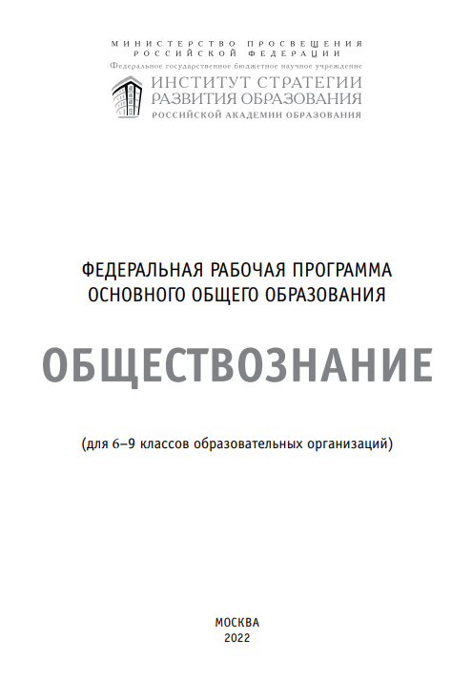
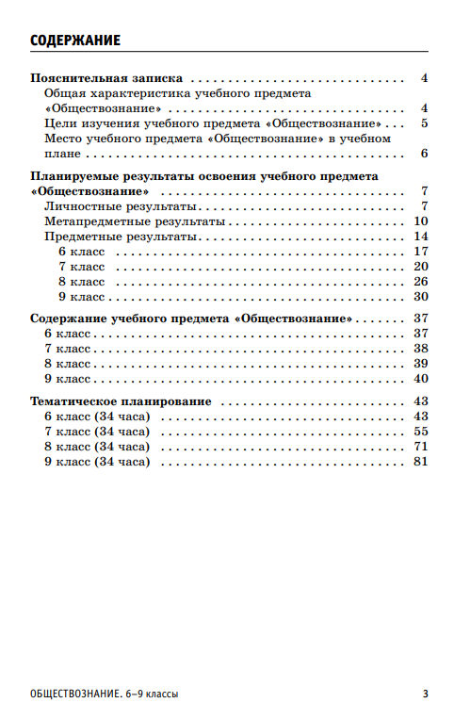

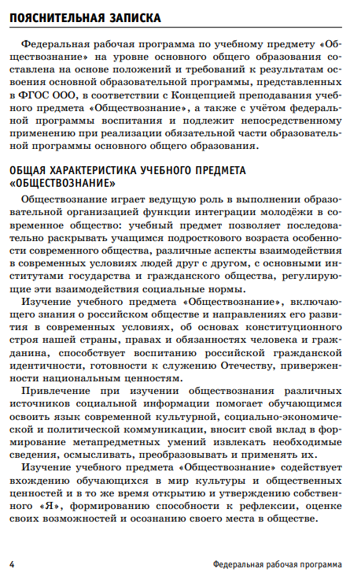

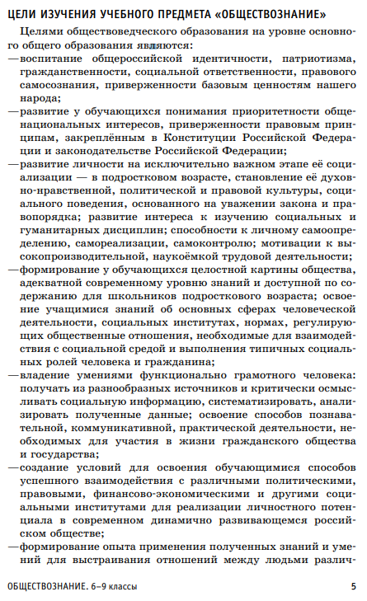
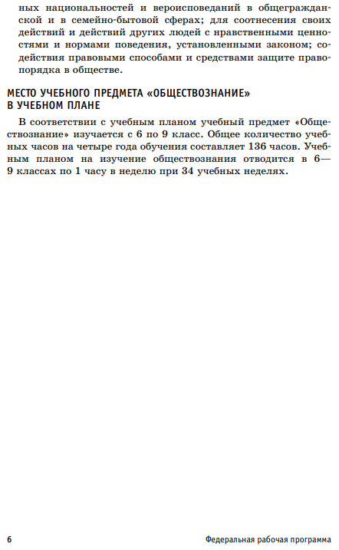
ПРИЛОЖЕНИЕ 2

Федеральная рабочая программа среднего общего образования. Обществознание базовый уровень (для 10-11 классов общеобразовательных организаций)
https://edsoo.ru/Federalnaya_rabochaya_programma_srednego_obschego_obrazovaniya_predmeta_Obschestvoznanie_.htm

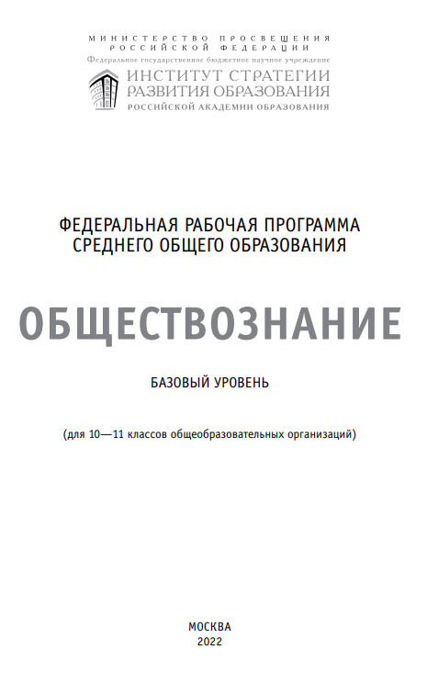

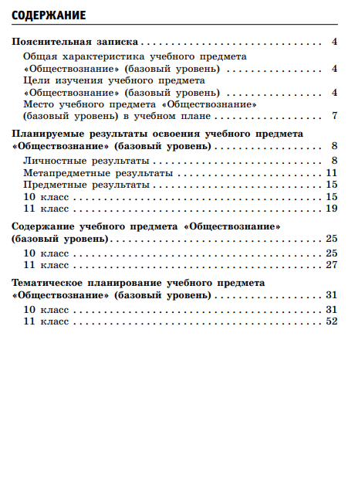
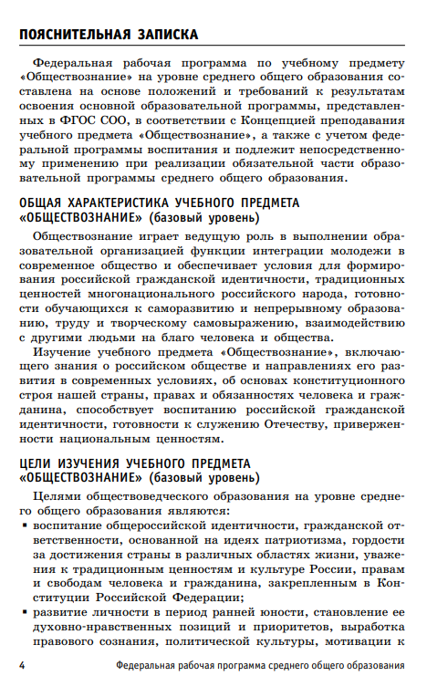
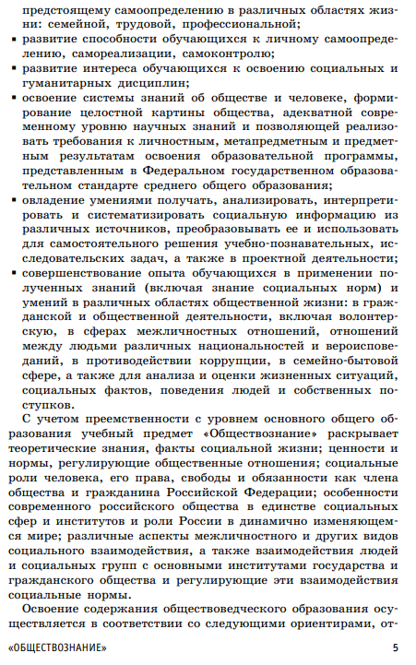
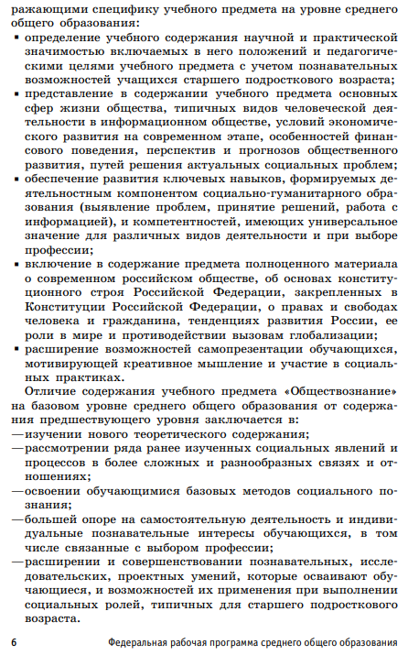

ПРИЛОЖЕНИЕ 3
Критерии оценивания устного ответа

Критерии | 5 (ОТЛ.) | 4 (ХОР.) | 3 (УД.) | 2 (НЕУД.)
1. Организация ответа (введение, основная часть, заключение) | Удачное использование правильной структуры ответа (введение – основная часть – заключение); определение темы; ораторское искусство (умение говорить) | Использование структуры ответа, но не всегда удачное; определение темы; в ходе изложения встречаются паузы, неудачно построенные предложения, повторы слов | Отсутствие некоторых элементов ответа; неудачное определение темы или её определение после наводящих вопросов; сбивчивый рассказ, незаконченные предложения и фразы, постоянная необходимость в помощи учителя | Неумение сформулировать вводную часть и выводы; не может определить даже с помощью учителя, рассказ распадается на отдельные фрагменты или фразы
2. Умение анализировать и делать выводы | Выводы опираются не основные факты и являются обоснованными; грамотное сопоставление фактов, понимание ключевой проблемы и её элементов; способность задавать разъясняющие вопросы; понимание противоречий между идеями | Некоторые важные факты упускаются, но выводы правильны; не всегда факты сопоставляются и часть не относится к проблеме; ключевая проблема выделяется, но не всегда понимается глубоко; не все вопросы удачны; не все противоречия выделяются | Упускаются важные факты и многие выводы неправильны; факты сопоставляются редко, многие из них не относятся к проблеме; ошибки в выделении ключевой проблемы; вопросы неудачны или задаются только с помощью учителя; противоречия не выделяются | Большинство важных фактов отсутствует, выводы не делаются; факты не соответствуют рассматриваемой проблеме, нет их сопоставления; неумение выделить ключевую проблему (даже ошибочно); неумение задать вопрос даже с помощью учителя; нет понимания противоречий
3. Иллюстрация своих мыслей | Теоретические положения подкрепляются соответствующими фактами | Теоретические положения не всегда подкрепляются соответствующими фактами | Теоретические положения и их фактическое подкрепление не соответствуют друг другу | Смешивается теоретический и фактический материал, между ними нет соответствия
4. Научная корректность (точность в использовании фактического материала) | Отсутствуют фактические ошибки; детали подразделяются на значительные и незначительные, идентифицируются как правдоподобные, вымышленные, спорные, сомнительные; факты отделяются от мнений | Встречаются ошибки в деталях или некоторых фактах; детали не всегда анализируются; факты отделяются от мнений | Ошибки в ряде ключевых фактов и почти во всех деталях; детали приводятся, но не анализируются; факты не всегда отделяются от мнений, но учащийся понимает разницу между ними | Незнание фактов и деталей, неумение анализировать детали, даже если они подсказываются учителем; факты и мнения смешиваются и нет понимания их разницы
5. Работа с ключевыми понятиями | Выделяются все понятия и определяются наиболее важные; чётко и полно определяются, правильное и понятное описание | Выделяются важные понятия, но некоторые другие упускаются; определяются чётко, но не всегда полно; правильное и доступное описание | Нет разделения на важные и второстепенные понятия; определяются, но не всегда чётко и правильно; описываются часто неправильно или непонятно | Неумение выделить понятия, нет определений понятий; не могут описать или не понимают собственного описания
6. Причинно-следственные связи | Умение переходить от частного к общему или от общего к частному; чёткая последовательность | Частичные нарушения причинно-следственных связей; небольшие логические неточности | Причинно-следственные связи проводятся редко; много нарушений в последовательности | Не может провести причинно-следственные связи даже при наводящих вопросах, постоянные нарушения последовательности

Критерии оценивания проекта

Баллы | Критерии и уровни
 | Целеполагание и планирование
0 | Цель не сформулирована
5 | Определена цель, но не обозначены пути её достижения
10 | Определена и ясно описана цель, и представлено связное описание её достижения
 | Сбор информации, определение ресурсов
0 | Большинство источников информации не относится к сути работы
5 | Работа содержит ограниченное количество информации из ограниченного количества подходящих источников
10 | Работа содержит достаточно полную информацию, использован широкий спектр подходящих источников
 | Обоснование актуальности выбора, анализ использованных средств
0 | Большая часть работы не относится к сути проекта, неадекватно подобраны используемые средства
5 | В работе в основном достигаются заявленные цели, выбранные средства относительно подходящие, но недостаточны
10 | Работа целостная на всём протяжении, выбранные средства использованы уместно и эффективно
 | Анализ и творчество
0 | Размышления описательного характера, не использованы возможности творческого подхода
5 | Есть попытка к размышлению и личный взгляд на тему, но нет серьёзного анализа, использованы элементы творчества
10 | Личные размышления с элементами аналитического вывода, но анализ недостаточно глубокий, использован творческий подход
15 | Глубокие размышления, собственное видение и анализ идеи, и отношение к ней
 | Организация письменной части
0 | Письменная работа плохо организована, не структуирована, есть ошибки в оформлении
5 | Работа в основном упорядочена, уделено внимание оформлению
10 | Чёткая структура всей работы, грамотное оформление.
 | Анализ процесса и итогового результата
0 | Обзор представляет собой простой пересказ порядка работы
5 | Последовательный обзор работы, анализ целей и результата
10 | Исчерпывающий обзор работы, анализ цели, результата и проблемных ситуаций
 | Личная вовлечённость и отношение к работе
0 | Работа шаблонная, мало соответствующая требованиям, предъявляемым к проекту
5 | Работа отвечает большинству требований, в основном самостоятельная
10 | Полностью самостоятельная работа, отвечающая всем требованиям.

Критерии оценивания доклада

Баллы | Критерии и уровни
 | Качество доклада
0 | Композиция доклада не выстроена, работа и результаты, не представлены в полном объёме.
1 | Композиция доклада выстроена; работа и её результаты представлены, но не в полном объёме.
2 | Композиция доклада выстроена; работа и её результаты представлены достаточно полно, но речь неубедительна.
3 | Выстроена композиция доклада, в нём в полном объёме представлена работа и её результаты; основные позиции проекта аргументированы; убедительность речи и убеждённость оратора.
 | Объём и глубина знаний по теме
0 | Докладчик не обладает большими и глубокими знаниями по теме; межпредметные связи не отражены
1 | Докладчик показал большой объём знаний по теме, но знания неглубокие; межпредметные связи не отражены.
2 | Докладчик показал большой объём знаний по теме. Знания глубокие; межпредметные связи не отражены.
3 | Докладчик показал большой объём знаний по теме, знания глубокие; отражены межпредметные связи.
 | Педагогическая ориентация
0 | Докладчик перед аудиторией держится неуверенно; регламент не выдержан, не смог удержать внимание аудитории в течение всего выступления; использованные наглядные средства не раскрывают темы работы.
1 | Докладчик держится перед аудиторией уверенно, выдержан регламент выступления; но отсутствует культура речи, не использованы наглядные средства.
2 | Докладчик держится перед аудиторией уверенно, обладает культурой речи, использовались наглядные средства, но не выдержан регламент выступления, не удалось удержать внимание аудитории в течение всего выступления.
3 | Докладчик обладает культурой речи, уверенно держится перед аудиторией; использовались наглядные средства; регламент выступления выдержан, в течение всего выступления удерживалось внимание аудитории
 | Ответы на вопросы
0 | Не даёт ответа на заданные вопросы.
1 | Ответы на вопросы не полные, нет убедительности, отсутствуют аргументы.
2 | Докладчик убедителен, даёт полные, аргументированные ответы, но не стремиться раскрыть через ответы сильные стороны работы, показать её значимость.
3 | Докладчик убедителен, даёт полные, аргументированные ответы на вопросы, стремится использовать ответы для раскрытия темы и сильных сторон работы.
 | Деловые и волевые качества докладчика
0 | Докладчик не стремится добиться высоких результатов, не идёт на контакт, не готов к дискуссии.
1 | Докладчик желает достичь высоких результатов, готов к дискуссии, но ведёт её с оппонентами в некорректной форме
2 | Докладчик не стремиться к достижению высоких результатов, но доброжелателен, легко вступает с оппонентами в диалог.
3 | Докладчик проявляет стремление к достижению высоких результатов, готов к дискуссии, доброжелателен, легко идёт на контакт.

Критерии оценивания компьютерной презентации

Баллы | Критерии и уровни
 | Информационная нагрузка слайдов
0 | Не все слайды имеют информационную нагрузку
1 | Каждый слайд имеет информационную нагрузку
 | Соблюдение последовательности в изложении
0 | Не соблюдается последовательность в изложении материала
1 | Соблюдается последовательность изложения материала
 | Цветовое оформление слайдов
0 | В оформлении слайдов используется большое количество цветов
1 | Количество цветов, использованных для оформления слайда, соответствует норме (не более трёх)
 | Подбор шрифта
0 | Величина шрифта, сочетание шрифта не соответствует норме
1 | Величина шрифта, сочетание шрифта соответствует норме
 | Таблицы и графики
0 | Таблицы и графики содержат избыток информации. Плохо читаемы
1 | Таблицы и графики содержат необходимую информацию, хорошо читаемы
 | Карты
0 | Отсутствует название карты, не указан масштаб, условные обозначения
1 | Карта имеет название, указан масштаб, условные обозначения
 | Иллюстрации
0 | Иллюстрации, фотографии не содержат информацию по теме
1 | Иллюстрации, фотографии содержат информацию по теме
 | Анимация
0 | Мешает восприятию информационной нагрузки слайдов
1 | Усиливает восприятие информационной нагрузки слайдов
 | Музыкальное сопровождение
0 | Мешает восприятию информации
1 | Усиливает восприятие информации
 | Объём электронной презентации
0 | Объём презентации превышает норму – 7Мб
1 | Объём презентации соответствует норме

Количество набранных учащимися баллов соотносим с «5» бальной шкалой оценок:
- 86 - 100 баллов - «5»
- 70 - 85 баллов - «4»
- 50 - 69 баллов - «3»

